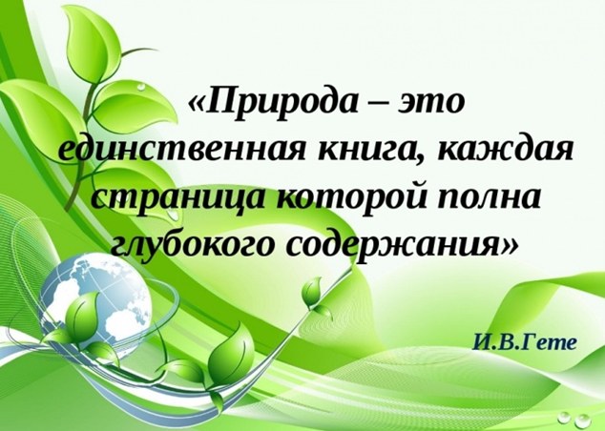
12 февраля 2022 года в информационно-библиотечном центре прошла акция «2022 секунды чтения книг о природе».
Участие в акции приняли учащиеся начальной школы. Каждый ребенок посвятил чтению 34 минуты, что составило 2022 секунды.
Дети прочитали рассказы Г. Скребицкого, Н. Сладкова, К. Паустовского, В. Бианки, М. Пришвина, Е. Чарушина, Э. Шима, Г. Снегирева.
Произошла удивительная встреча детей с природой на страницах книг.

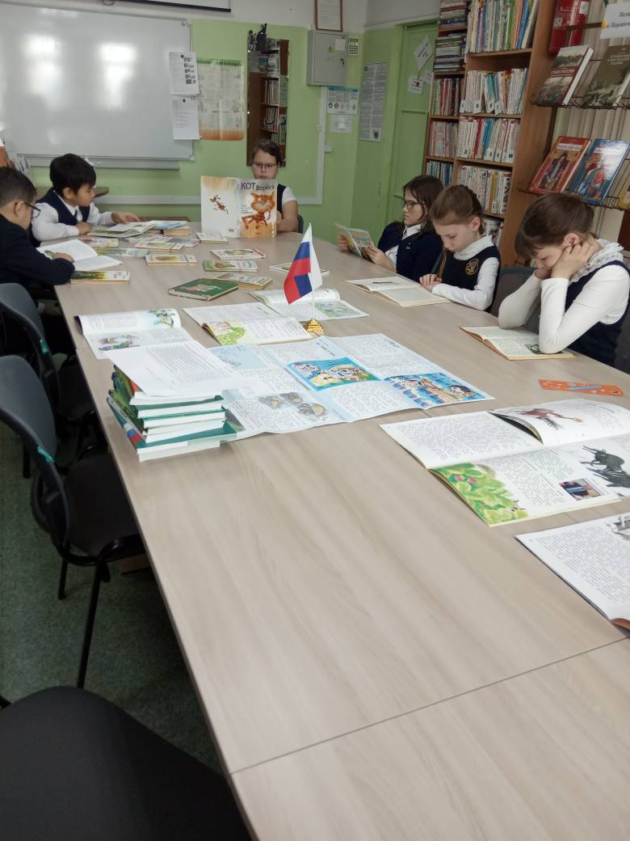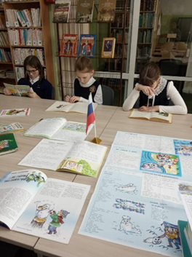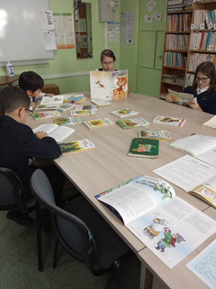

23 февраля в России отмечается День защитника Отечества, являющейся днем воинской славы страны. Праздник зародился еще в СССР; тогда 23 февраля ежегодно отмечался как всенародный праздник – День Советской Армии и Военно-Морского Флота.
В викторине, посвященной 23 февраля приняли участие мальчики 5д, 5е, 6б, 8б, 8в классов. Для каждой возрастной категории мальчиков подготовлены вопросы особой сложности. Все мальчишки справились с задачей на отлично. Ответы на вопросы были оформлены в виде презентаций.
Поздравляем всех участников викторины
с Днем защитника Отечества!!!
